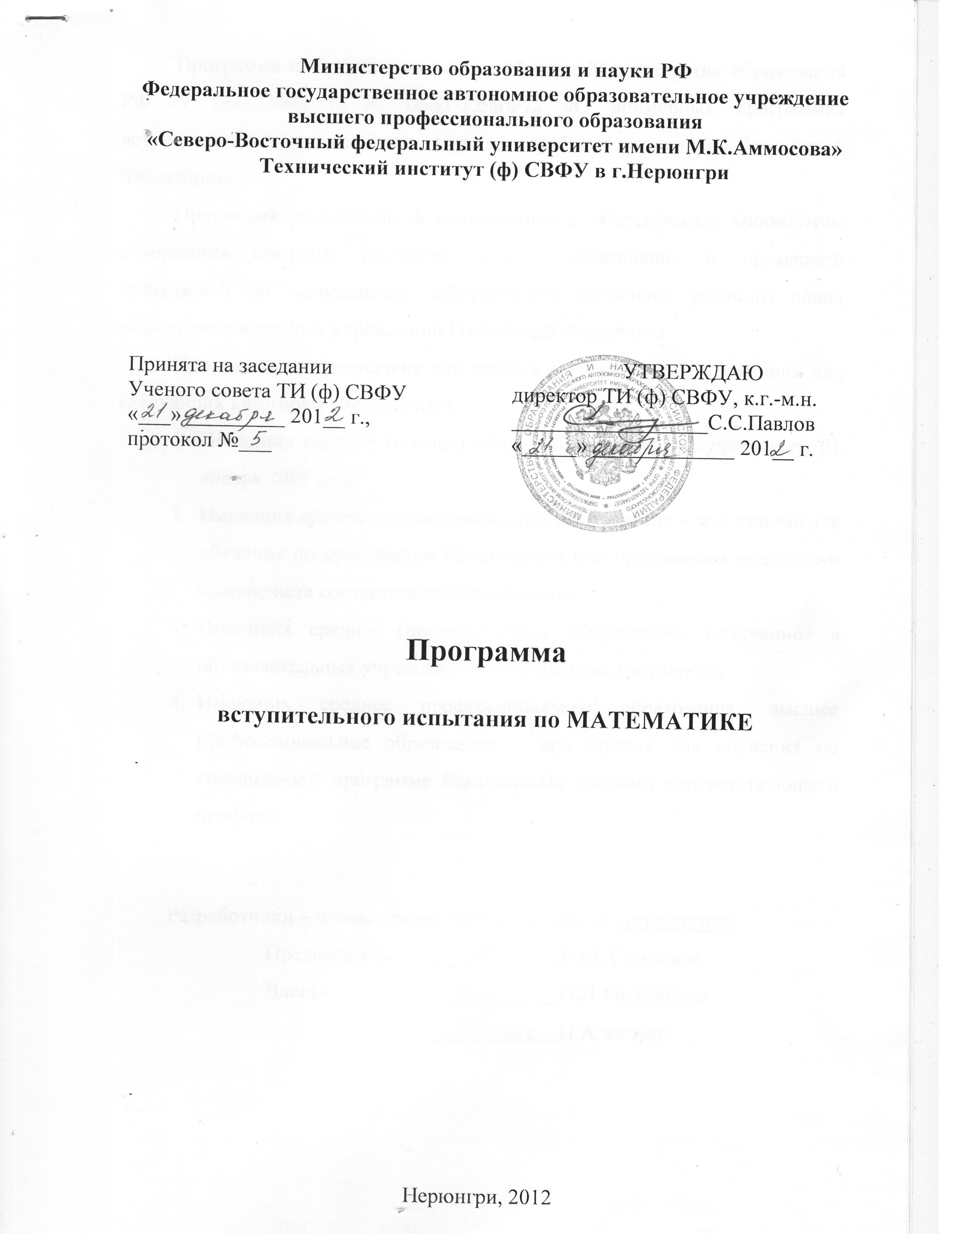

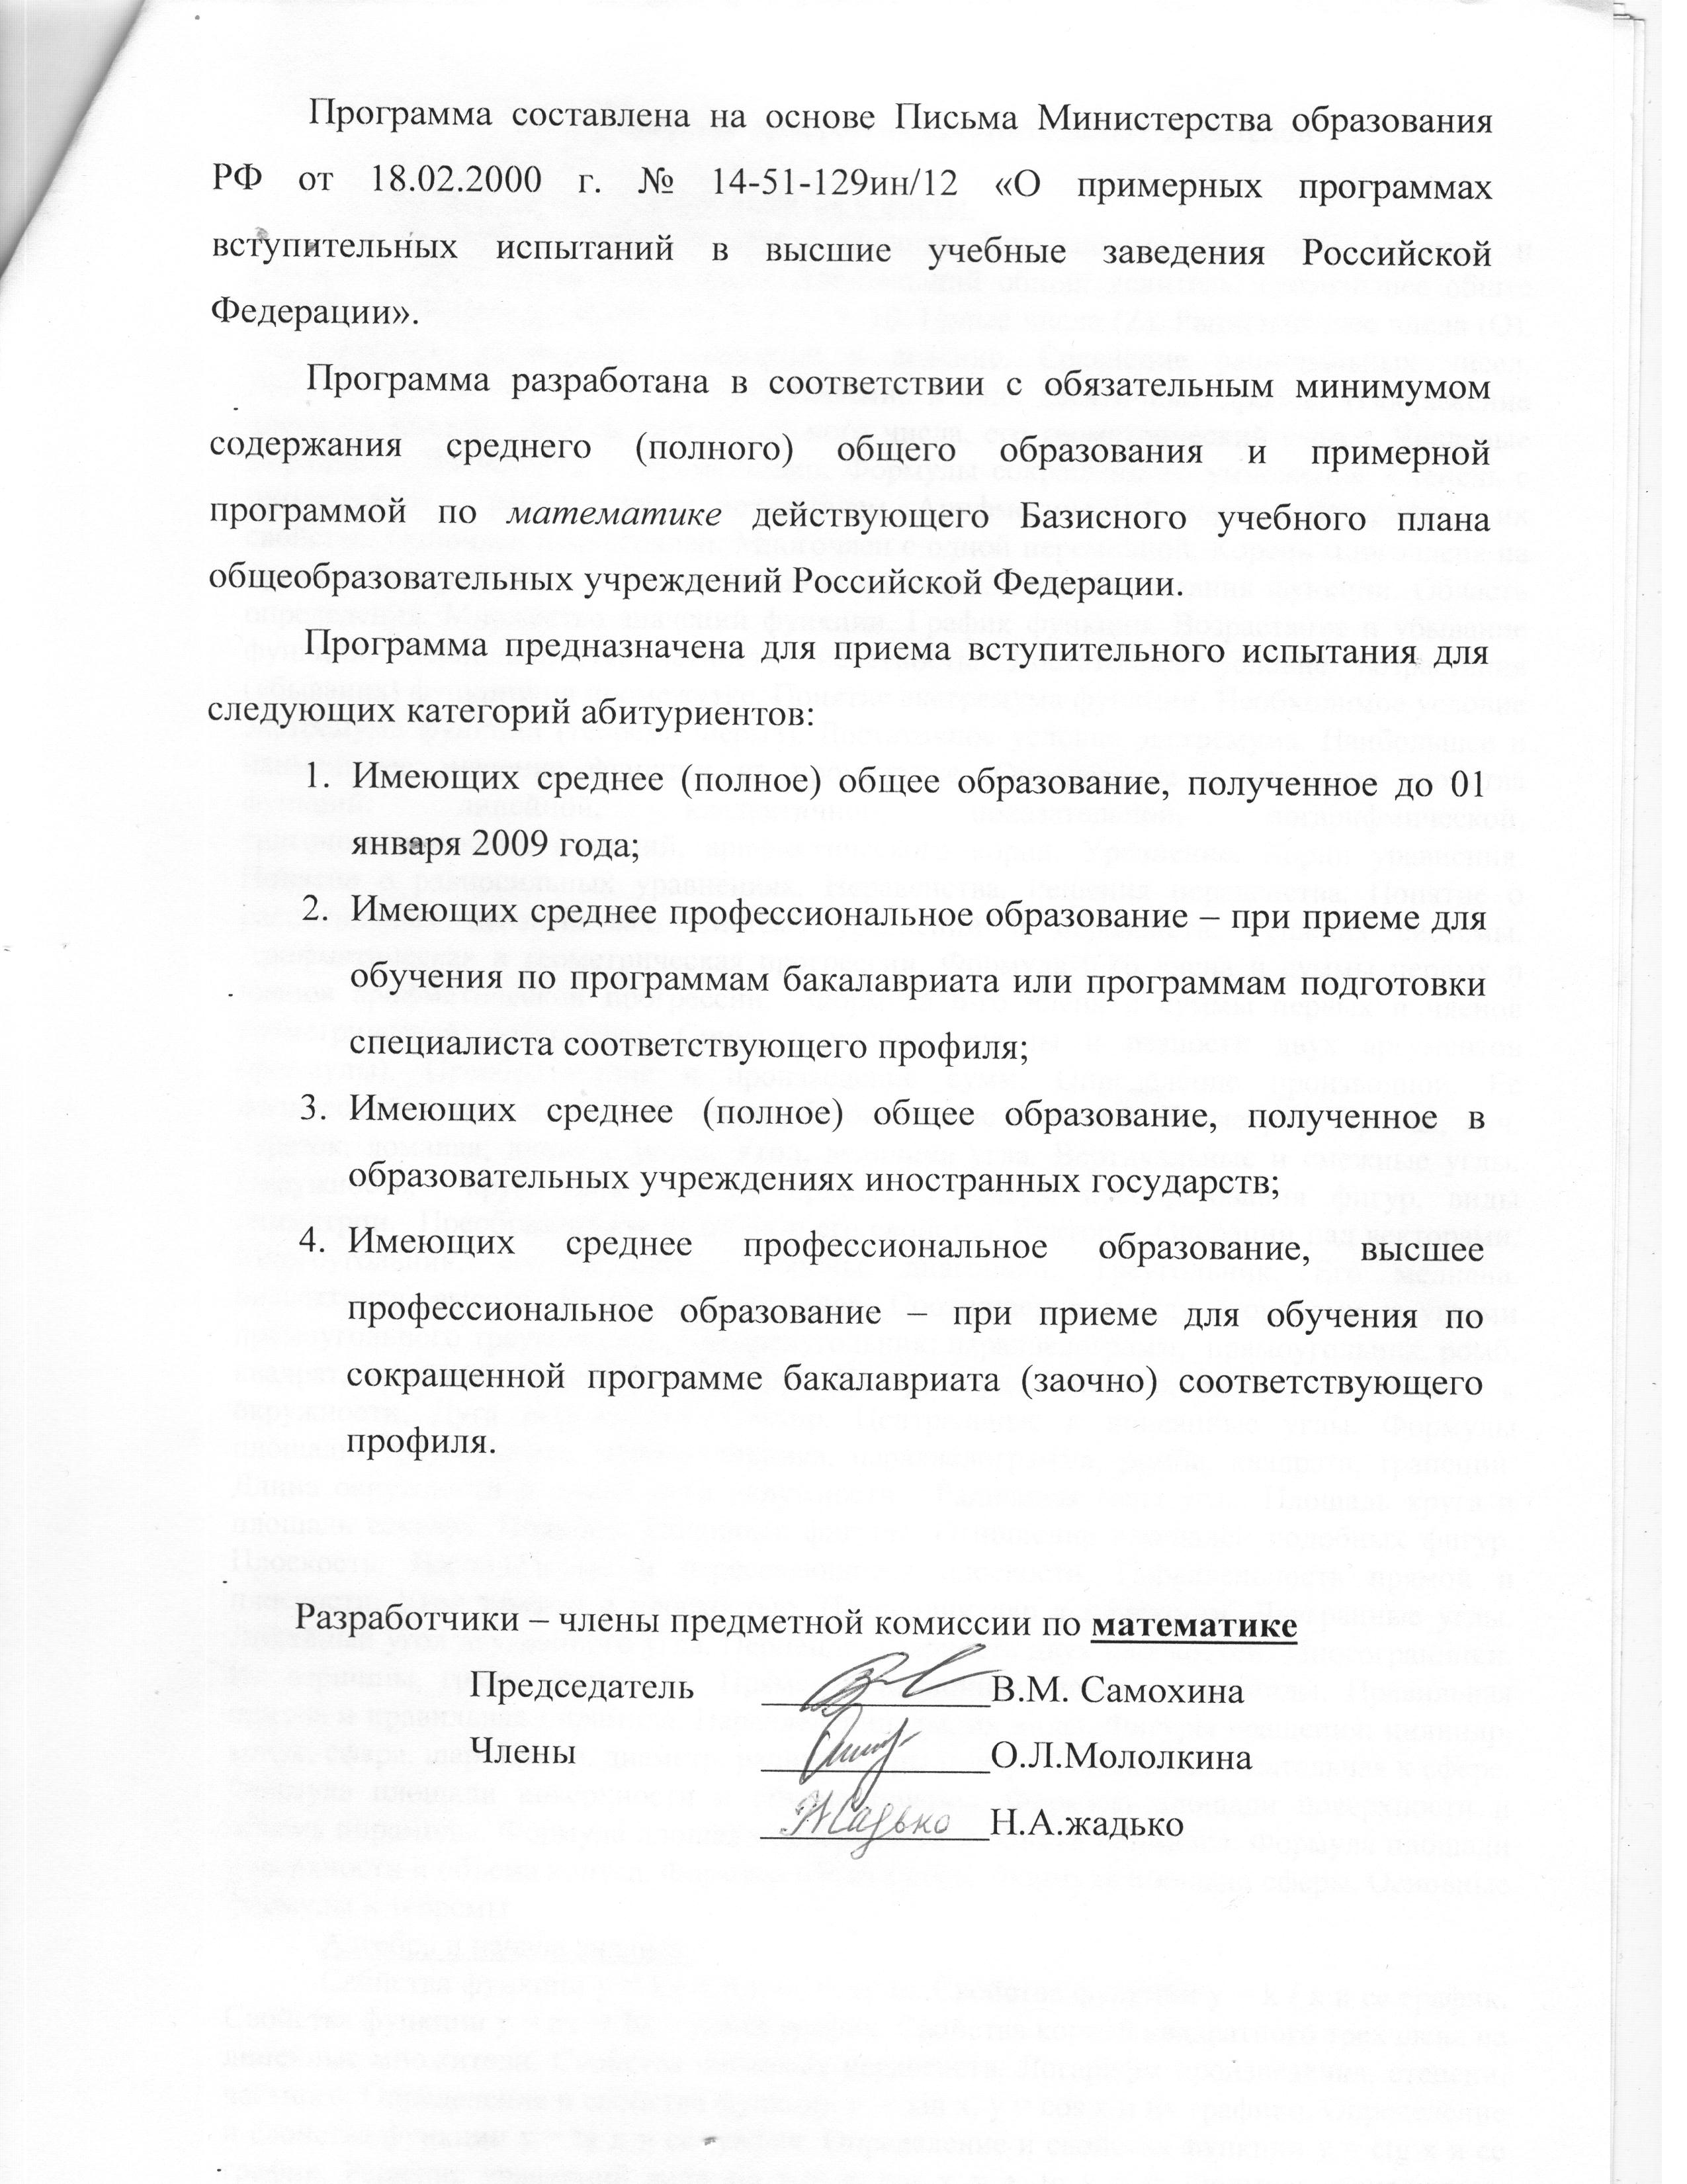

- Примерная программа вступительных экзаменов

Основные математические понятия и факты.
Арифметика, алгебра и начала анализа. Натуральные числа (N). Простые и составные числа. Делитель, кратное. Наибольший общий делитель, наименьшее общее кратное. Признаки делимости на 2, 3, 5, 9, 10. Целые числа (Z). Рациональные числа (Q), их сложение, вычитание, умножение и деление. Сравнение рациональных чисел. Действительные числа (R), их представление в виде десятичных дробей. Изображение чисел на прямой. Модуль действительного числа, его геометрический смысл. Числовые выражения. Выражения с переменными. Формулы сокращенного умножения. Степень с натуральным и рациональным показателем. Арифметический корень. Логарифмы, их свойства. Одночлен и многочлен. Многочлен с одной переменной. Корень многочлена на примере квадратного трехчлена. Понятие функции. Способы задания функции. Область определения. Множество значений функции. График функции. Возрастание и убывание функции; периодичность, четность, нечетность. Достаточное условие возрастания (убывания) функции на промежутке. Понятие экстремума функции. Необходимое условие экстремума функции (теорема Ферма). Достаточное условие экстремума. Наибольшее и наименьшее значение функции на промежутке. Определение и основные свойства функций: линейной, квадратичной, показательной, логарифмической, тригонометрических функций, арифметического корня. Уравнение. Корни уравнения. Понятие о равносильных уравнениях. Неравенства. Решения неравенства. Понятие о равносильных неравенствах. Система уравнений и неравенств. Решения системы. Арифметическая и геометрическая прогрессии. Формула n-го члена и суммы первых n членов арифметической прогрессии. Формула n-го члена и суммы первых n членов геометрической прогрессии. Синус и косинус суммы и разности двух аргументов (формулы). Преобразование в произведение сумм. Определение производной. Ее физический и геометрический смысл. Производные функций: Геометрия. Прямая, луч, отрезок, ломаная; длина отрезка. Угол, величина угла. Вертикальные и смежные углы. Окружность, круг. Параллельные прямые. Примеры преобразования фигур, виды симметрии. Преобразования подобия и его свойства. Векторы. Операции над векторами. Многоугольник, его вершины, стороны, диагонали. Треугольник. Его медиана, биссектриса, высота. Виды треугольников. Соотношения между сторонами и углами прямоугольного треугольника. Четырехугольник: параллелограмм, прямоугольник, ромб, квадрат, трапеция. Окружность и круг. Центр, хорда, диаметр, радиус, касательная к окружности. Дуга окружности. Сектор. Центральные и вписанные углы. Формулы площади: треугольника, прямоугольника, параллелограмма, ромба, квадрата, трапеции. Длина окружности и длина дуги окружности. Радианная мера угла. Площадь круга и площадь сектора. Подобие. Подобные фигуры. Отношение площадей подобных фигур. Плоскость. Параллельные и пересекающиеся плоскости. Параллельность прямой и плоскости. Угол прямой с плоскостью. Перпендикуляр к плоскости. Двугранные углы. Линейный угол двугранного угла. Перпендикулярность двух плоскостей. Многогранники. Их вершины, грани, диагонали. Прямая и наклонная призмы; пирамиды. Правильная призма и правильная пирамида. Параллелепипеды, их виды. Фигуры вращения: цилиндр, конус, сфера, шар. Центр, диаметр, радиус сферы и шара. Плоскость, касательная к сфере. Формула площади поверхности и объема призмы. Формула площади поверхности и объема пирамиды. Формула площади поверхности и объема цилиндра. Формула площади поверхности и объема конуса. Формула объема шара. Формула площади сферы. Основные формулы и теоремы
Алгебра и начала анализа.
Свойства функции y = kx + b и ее график. Свойства функции y = k / x и ее график. Свойства функции y = ax + bx = c и ее график. Свойства корней квадратного трехчлена на линейные множители. Свойства числовых неравенств. Логарифм произведения, степени, частного. Определение и свойства функции y = sin x, y = cos x и их графики. Определение и свойства функции y = tg x и ее график. Определение и свойства функции y = ctg x и ее график. Решение уравнений вида sin x = a, cos x = a, tg x = a. Формулы приведения. Зависимости между тригонометрическими функциями одного и того же аргумента. Тригонометрические функции двойного аргумента. Производная сумма двух функций.
Геометрия
Свойства равнобедренного треугольника. Свойства точек, равноудаленнных от концов отрезка. Признаки параллельности прямых. Сумма углов треугольника. Сумма внешних углов выпуклого многоугольника. Признаки параллелограмма, его свойства. Окружность, описанная около треугольника. Окружность, вписанная в треугольник. Касательная к окружности и ее свойства. Величина угла, вписанного в окружность. Признаки подобия треугольника. Теорема Пифагора. Формулы площадей параллелограмма, треугольника, трапеции. Формула расстояния между двумя точками плоскости. Уравнение окружности. Признак параллельности прямой и плоскости. Признак параллельности плоскостей. Теорема перпендикулярности прямой и плоскости. Перпендикулярность двух плоскостей. Теоремы о параллельности и перпендикулярности плоскостей. Теорема о трех перпендикулярах.

- Регламент проведения

Кол-во часов, отведенное на экзамен: | 2,5 часа
Перечень дополнительных устройств, которыми разрешается пользоваться во время экзамена: | простой калькулятор, справочные материалы, таблица Брадиса
Запрещено к использованию на экзамене: | Мобильные телефоны, электронные справочные материалы.

При нарушении правил и отказе в их соблюдении экзаменатор вправе удалить с экзамена абитуриента с указанием причины удалении в протоколе проведения экзамена.

- Содержание курса (темы)
№ | Раздел (содержание)
Раздел 1: Арифметика
Тема 1 | Натуральные числа. Порядок действий. Разложение на простые множители. Наибольший общий делитель. Наименьшее общее кратное.
Тема 2 | Обыкновенные дроби. Действия с обыкновенными дробями. Десятичные дроби. Действия с десятичными дробями. Обращение десятичной дроби в обыкновенную
Тема 3 | Проценты. Пропорции. Отношение и пропорция. Пропорциональность.
Раздел 2: Алгебраические преобразования
Тема 1 | Действия с отрицательными и положительными числами.
Тема 2 | Одночлены и многочлены. Разложение многочленов на множители.
Раздел 3: Алгебраические уравнения и неравенства
Тема 1 | Уравнения, тождества, неравенства: определения и классификация. Равносильность и следствие
Тема 2 | Алгебраические уравнения и неравенства . Целые рациональные алгебраические уравнения и неравенства
Тема 3 | Рациональные алгебраические уравнения и неравенства ,решения уравнений и неравенств
Тема 4 | Иррациональные алгебраические уравнения и неравенства
Тема 5 | Уравнения и неравенства содержащие абсолютные величины
Раздел 4: Степени и корни. Арифметический корень.
Тема 1 | Степень с целым показателем
Тема 2 | Степень с натуральным показателем. Степень с целым показателем
Тема 3 | Степень с рациональным показателем и ее свойства
Тема 4 | Свойства степени с действительным показателем.
Тема 5 | Арифметический корень и его свойства
Раздел 5: Последовательности и прогрессии
Тема 1 | Арифметическая прогрессия.
Тема 2 | Геометрическая прогрессия
Раздел 6: Планиметрия
Тема 1 | Признаки равенства и подобия треугольников, решение треугольников, площадь треугольника.
Тема 2 | Параллелограмм и его виды, трапеция, окружность,
Тема 3 | Вписанные и описанные многоугольники.
Тема 4 | Правильные многоугольники. Площади плоских фигур.
Раздел 7: Стереометрия
Тема 1 | Многогранники. Правильные многогранники.
Тема 2 | Объёмы и поверхности тел.
Раздел 8: Тригонометрические функции и преобразования
Тема 1 | Тригонометрические функции острого угла. Решение прямоугольных треугольников. Соотношения между тригонометрическими функциями одного и того же угла. Тригонометрические функции любого угла.
Тема 2 | Формулы приведения. Формулы сложения и вычитания. Формулы двойных, тройных и половинных углов.
Тема 3 | Основные соотношения между элементами треугольника.
Раздел 9: Производная
Тема 1 | Основные свойства производных Производные элементарных функций.
Тема 2 | Применение производной в исследовании функций.

- Критерии оценивания
  вариант 1
  № задания | кол-во баллов
  1 | 2
  2 | 3
  3 | 3
  4 | 3
  5 | 4
  6 | 2
  7 | 3
  8 | 5
  9 | 5
  10 | 5
  11 | 4
  12 | 3
  13 | 2
  14 | 3
  15 | 3
  16 | 5
  17 | 6
  18 | 4
  19 | 4
  20 | 7
  21 | 4
  22 | 4
  23 | 7
  24 | 4
  25 | 5
  итого | 100
  вариант 2
  № задания | кол-во баллов
  1 | 3
  2 | 2
  3 | 4
  4 | 5
  5 | 3
  6 | 6
  7 | 6
  8 | 4
  9 | 2
  10 | 6
  11 | 3
  12 | 3
  13 | 4
  14 | 6
  15 | 4
  16 | 2
  17 | 3
  18 | 3
  19 | 4
  20 | 4
  21 | 4
  22 | 5
  23 | 7
  24 | 3
  25 | 4
  итого | 100

- Список рекомендуемой литературы для подготовки к экзамену
- Бочков Б.Г., Рубинский Б.Д. Математика для абитуриентов: Учебное пособие. 6 исправленное издание — М.: МГУИЭ, 2006. — 264 с
- Кравчук Д.Н. и др. Сборник задач по математике с решениями. Донецк: ПКФ "БАО", 2007.-192 с.
- Полный сборник решений задач для поступающих в вузы. Группа В. Под ред. М.И. Сканави.М.: Мир и образование; Минск: Харвест, 2009г. - 608с.

